**姓 名 汪芬 专业名称 妇产科学**

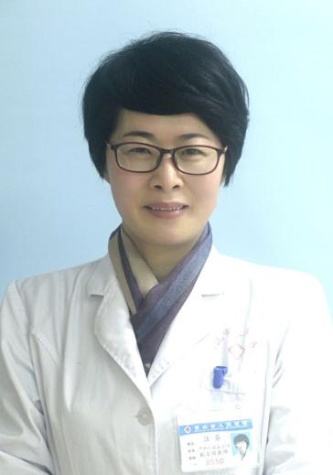

出生年月：1967年8月

专业类别：专业学位或（和）学术学位

研究方向：高危妊娠、预防出生缺陷

邮箱：13956260789@139.com

**个人简历（学历学位、医疗职称、教学职称、科研职称等）：**

汪芬，主任医师，硕士生导师，省级新生儿复苏培训师，1992年毕业于皖南医学院临床医学系，现任黄山市人民医院产科行政副主任。

**任职（行政任职、学术学会任职、社会兼职等）：**

现就职于黄山市人民医院产科担任产科行政副主任职务，第二届中国妇幼保健协会促进自然分娩委员会委员，第三届黄山名医，从事妇产科临床工作近32年，安徽省产科质量控制中心第一届专家组成员。现任黄山市医学会妇产科分会副主任委员，安徽省健康服务业协会妇女健康管理分会第一届委员会委员，黄山市危重孕产妇救治中心专家组成员，黄山市人民医院药物临床试验伦理委员会委员。

**科研、学术成果（承担课题、发表文章、获得奖励荣誉等）：**

擅长难产的处理，尤其是头位难产中的产钳助产；擅长复杂性的剖宫产术，在高危妊娠的围产期保健和急危重症孕妇的抢救中有较丰富的临床经验；擅长难治性产后大出血的防治。在省级刊物发表论文两篇，在国家级刊物发表论文3篇。本科研团队于妇产科工作平均从业10年以上，拥有丰富的临床经验和科研成果，在国内外核心期刊发表多篇论文，其中SCI论文一篇及国内核心期刊论文十余篇。